ОГБОУ “Школа –интернат №89”

Конспект открытого урока
по математике в 7 классе
на тему: «Многоугольники».

Подготовила
Учитель математики
Файзуллова Алсу Саитгалеевна

2022 год
Цели:
- Обобщить знания омногоугольниках
- Закрепить умения нахождения периметра прямоугольника
2. Повторить таблицу умножения

Задачи:
Коррекционно-образовательные:
- создать условия для формирования понятия «доля»
Коррекционно-развивающие:
- активизировать познавательную активность через создание игровых, проблемных ситуаций;
- формировать умение переносить школьные умения в практическую деятельность.
Коррекционно-воспитательные:
- формировать положительные качества личности (взаимовыручка).

Тип урока: Урок обобщение пройденного материала

Методы: словесные, наглядные, объяснительно-иллюстративные.

Формы организации: фронтальная работа, подвижный способ обучения, самостоятельная работа, практическая работа.

Формирование БУД (базовых учебных действий):
Познавательные: БУД - обобщить представления и знания учащихся о многоугольниках, повторить нахождение периметра прямоугольника, воспитывать интерес к предмету, продолжить формирование математических навыков вычислений;
Регулятивные: БУД - развивать умение ставить цели, определять методы достижения цели, контролировать и оценивать деятельность;
Личностные БУД: развитие памяти, логического мышления, воображения, внимания, речи, аккуратности, наблюдательности, обобщить жизненный опыт учеников.
Коммуникативные БУД: развитие способности ученика осуществлять коммуникативную деятельность, организация речевой деятельности, использование правил общения в учебных ситуациях, воспитание чувства ответственности, , взаимопомощи, самостоятельности, дисциплины.

Оборудование:

Для учителя: компьютер, мультимедийный проектор, презентация

Для учащихся: карточки, тетрадь, учебник Математика. 7 класс: учебник для спец. (коррекц.) образовательных учреждений VIII вида под ред. Т.В.Алышева – 7-е изд. – М.: Просвещение, 2013.

План урока

1. Организационный момент.
✓ Приветствие.
✓ Подготовка рабочих мест.
✓ Позитивный настрой на работу.
2. Подготовка уч-ся к активной деятельности на основном этапе урока.
✓ Актуализация опорных знаний. Устный счет.
✓ Формулирование темы и целей урока.
3. Обобщение знаний и способов действий.
✓ Постановка проблемы, формулирование темы и целей урока.
✓ Физминутка
✓ Образование и название долей.
4. Первичная проверка понимания изученного.
✓ Упражнения в образовании и записи долей. Работа в группах.
✓ Работа по слайдам (запись долей, взаимопроверка).
5. Применение знаний и способов действий.
✓ Самостоятельная работа с самопроверкой по эталону.
✓ (Работа в парах)
✓ Работа в парах (закрасить часть фигуры, соответствующей доли).
✓ Первичное закрепление умения записывать доли. Индивидуальная работа по карточкам (самопроверка).
6. Подведение итогов.
7. Рефлексия деятельности.
✓ Зафиксировать новое знание.
✓ Организовать рефлексивный анализ деятельности.
Самооценка деятельности.

Ход урока.
I. Организационный момент
- Давайте поприветствуем друг друга. Здравствуйте!
- Присаживаемся на места.
- Проверим наличие на столах ручки, карандаша, линейки.
- Ребята, сегодня на уроке мы обобщим знания по какой теме, угадаете сами. А урок начнем с устного счёта.
II. Подготовка учащихся к активной деятельности на основном этапе урока.
А)Игра »Четвёртый лишний»
Установите закономерность между числами в каждом ряду и закройте ,зачеркните (уберите) лишнее число.
- 45 56 780 78
- 456 5.678 765 890
- 4 6 11 14

Б) Решите примеры, записывая только ответы в тетрадях столбиком ,как написаны примеры
4*2 6*6 8*1
5*2 3*0
2*6 3*3
4*4 3*5
9*4 5*4
4*3
7*3

Рядом с цифрами запишите соответствующие буквы и проверьте правильность решения ,прочитав полученное предложение.

10 12 36 8 15 21 20 16 9 0

Д А И У Е ! Х Ч П С

Максим прочитай, какое предложение получилось.
Никита у тебя какое ?
Правильно ,молодцы.

Удачи и успеха!

Желаю вам удачи и успеха на этом открытом уроке.
3.Формулирование темы и цели урока.

Ребята перед вами лежат листочки ,выполните задания в них .
Соедините точки в каждом задании так, чтобы получились геометрические фигуры
- . . 2) . .

. .

.

3 ) . . 4) . 5) . .

. . . .
. .

.

Ребята какие фигуры вы получили.
Никита как называется фигура покажи его
Максим покажи ромб .

Как мы назовем одним словом эти фигуры ? (Многоугольники )
Правильно ,тема нашего урока многоугольники .
Вспомним признаки этих фигур .
Сколько сторон у треугольника?
Покажи стороны и углы треугольника?

А если я уберу треугольник останутся какие только фигуры?(Четырёхугольники)
Почему их называем четырёхугольниками?(4 стороны и 4 угла)

Максим покажи параллелограмм?
Что мы знаем о сторонах параллелограмма?

Никита найди среди четырёхугольников ромб?

А это фигура ? (Квадрат)

Ребята эти фигуры можно назвать
Многоугольники
Четырёхугольники

4)Откройте учебник(стр.149 № 489) Прочитаем утверждения

Многоугольники
_______
Четырёхугольники

Параллелограммы

Прямоугольники Ромбы

Квадраты

И еще все эти фигуры мы можем назвать параллелограммы

Многоугольники
Четырёхугольники

Параллелограммы

Ребята мы на прошлых уроках познакомились с новыми фигурами параллелограмм и ромб, научились их чертить.

Запишите следующий номер 490
Максим попробует начертить параллелограмм со сторонами 5см 5мм и 3 см, а Никита ромб со стороной 3см 5мм.
Ребята перед вами алгоритм построения данных фигур ,читаем и чертим фигуры.
4.Самостоятельная работа ,построение фигур.

Ребята еще раз подпишите свои фигуры и запомните названия.
(параллелограмм ,ромб)

5.Физминутка .

6. Практическая работа .
Измерить длину и ширину парты и найти периметр.

Максим работает у доски

7.Знакомство с игрой «Танграм»

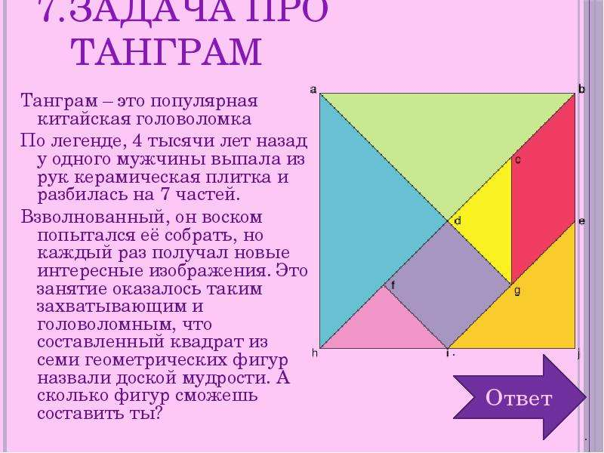

Ребята какой год наступил ?(2023г)
Кто является символом года?
Используя таны или геометрические фигуры попробуйте изобразить силуэт кролика?( Чёрный водяной кролик(кот), а у нас будет цветной ,сказочный.

Познакомимся с правилом игры

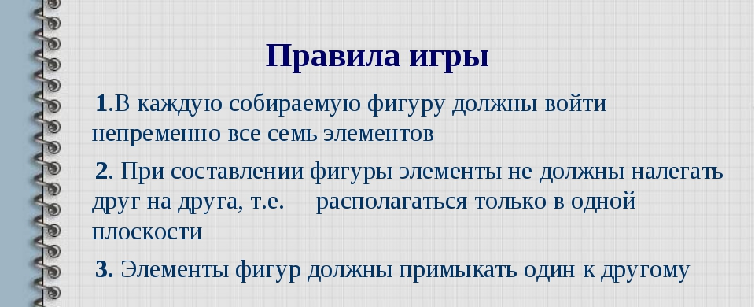
Ребята какие фигуры вы использовали для силуэта кролика?

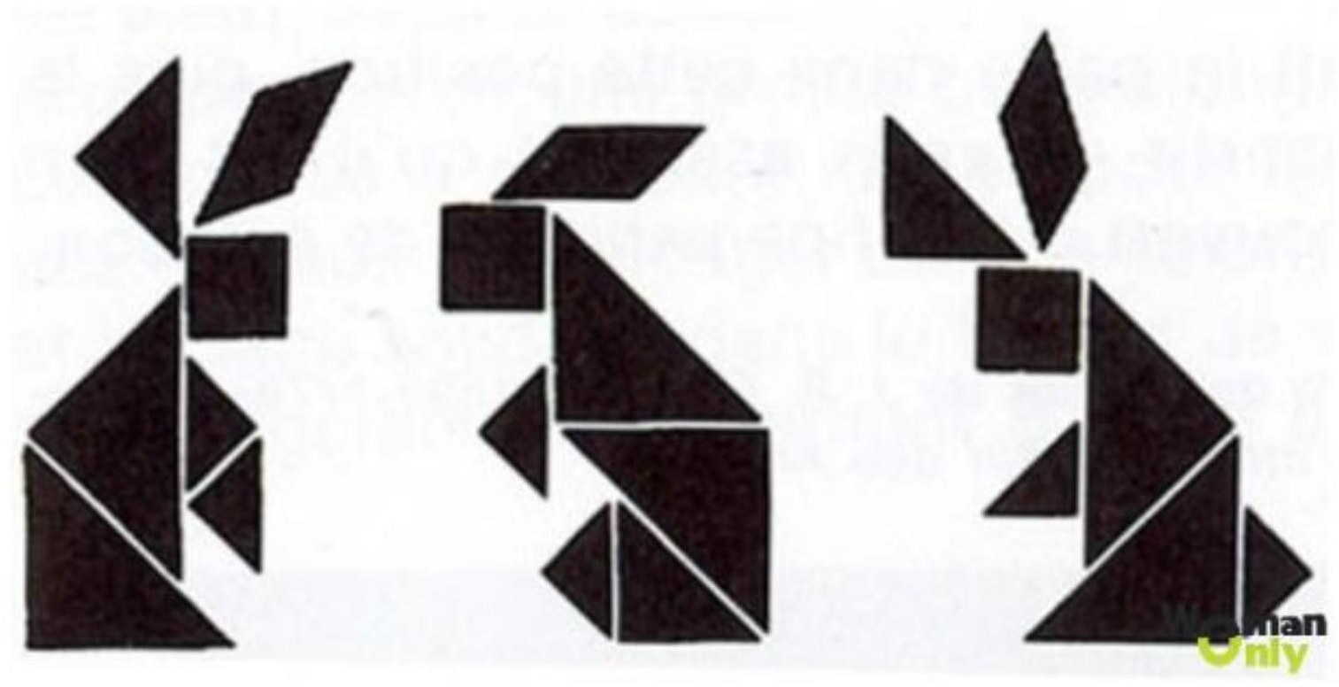

VII. Рефлексия деятельности. (слайд 19)
У каждого из вас на столах три яблока, выберите одно и прикрепите его на «Яблоню успеха».
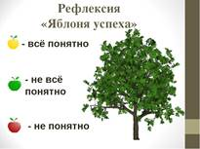
- Спасибо за работу. Я очень вам благодарна за плодотворную работу. Желаю вам успехов в изучении математики. Спасибо за урок.

